
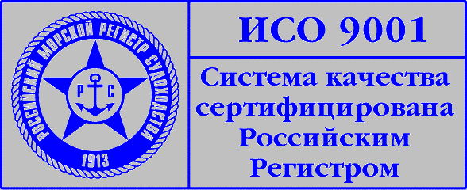

ПРЕСС – РЕЛИЗ

Россия начинает подготовку операторов систем
динамического позиционирования

11 августа 2006г. впервые в Российской Федерации произведен выпуск группы операторов систем динамического позиционирования (ДП) судов, прошедших специализированную подготовку в Государственной морской академии имени адмирала С.О. Макарова. До сих пор подготовка операторов систем ДП проводилась только в иностранных центрах: в Норвегии, Голландии, Великобритании и Сингапуре. Теперь российские моряки и члены экипажей буровых платформ могут пройти такое обучение в России в Санкт-Петербурге.
«Пионерами» ДП стали специалисты ООО «Газфлот» - дочерней структуре Газпрома. OOО «Газфлот» оперирует собственными морскими судами и плавтехсредствами, а также привлекает флот других организаций для обеспечении работ на шельфах арктических морей России, а также за рубежом (шельф Нигерии, Мексиканский залив, Северное море и др.).
Актуальность тренажерной подготовки операторов ДП в России определяется, в первую очередь, интенсивным освоением месторождений нефти и газа на шельфе, что связано с эксплуатацией буровых платформ, судов-снабженцев и трубоукладчиков, а также других судов, требующих высокоточного позиционирования. Высокая стоимость оборудования, специфика эксплуатации систем ДП, а также высокая степень риска возможности загрязнения окружающей среды требует специальной подготовки на тренажере ДП, позволяющем моделировать различные типы судов, районов плавания и условия работ. Именно такая подготовка начата в Морском учебно-тренажерном центре «Макаровки».
Для обеспечения высокого уровня подготовки академия привлекла опытных инструкторов, прошедших стажировку в Учебном центре г. Абердин (Великобритания) – одном из авторитетнейших центров в мире по подготовке операторов ДП, а также российских разработчиков систем ДП Компании «Навис». В курс входят теоретические вопросы подготовки согласно требованиям The Nautical Institute (Великобритания) и практические занятия на полномасштабном тренажере, оборудованном системой ДП второго класса.

